**تمرین اول**

**سلام دوستان عزیزم.**

**امیدوارم حالتون خوب باشه.**

**-هدف اصلی این تمرین آشنا کردن شما با مفاهیم اصلی مربوط به سهام در سایت tsetmc هست که در ادامه براتون مطرح می‌کنم. از تک‌تک شما عزیزان انتظار دارم که با دقت تمرین‌تون رو انجام بدید تا باعث یادگیری شما بشه.**

**-لطفا به مهلت ارسال توجه کنید تا خدای نکرده شرمنده‌ی شما نشم.**

**-موفق باشید! :)**

**۱- علی و دوستانش از سهامداران تازه کار بازار بورس می باشند که می خواهند بدانند بین سه شرکت فولاد مبارکه اصفهان، پالایش نفت بندرعباس و گروه دارویی برکت کدام از آغاز سال ۱۳۹۷ افزایش قیمت بیشتری را تجربه کرده اند.**

**شما برای کمک به علی و دوستانش برنامه ای بنویسید که ۶ عدد از ورودی بگیرد که به ترتیب برای سهام فولاد مبارکه، نفت بندرعباس و گروه دارویی برکت ابتدا اولین قیمت سال ۱۳۹۷ و بعد از آن قیمت اکنون را بگیرد.(دقت کنید قیمت سال ۹۷ و اکنون را اول برای یک شرکت بگیرید بعد بروید سراغ شرکت بعدی)**

**سپس با توجه به این قیمت ها درصد رشد هر سهم و مقدار افزایش هر سهم را چاپ کند.**

**(اینو بنویس و برام فایل پایتونش رو بارگذاری کن)**

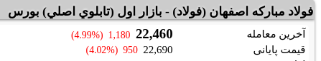

**۲- فرق بین قیمت پایانی و قیمت آخرین**

**معامله چیه؟ برام بنویس. می تونی از**

**اینترنت هم کمک بگیری. چرا درصداش**

**فرق دارن؟**

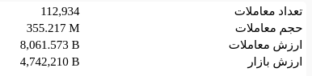

**۳- هر کدام از این چهارتا یعنی چی بچه ها؟**

**از گوگل بهره ببر.**

**(تمام موارد در شکل روبرو مربوط به یک**

**روز معاملاتی است.)**

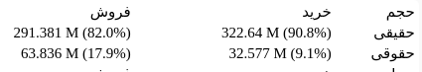

**۴- حقیقی یعنی چه؟ حقوقی یعنی چه؟**

**۵- در زبان c حلقه فور را یاد بگیرید. (سرچ کن for in c) و با استفاده از آن برنامه ای بنویسید که ۱۳۹۹ بار چاپ کند: I love coding and trading**

**دوست داشتی بیشتر هم یاد بگیر :) (ساختار شرطی و تعریف متغیر و ...)**

**(اینو بنویس و برام فایل اش رو بارگذاری کن)**

**می تونی از** [**https://www.onlinegdb.com/online_c_compiler**](https://www.onlinegdb.com/online_c_compiler) **برای زدن کد سی داخل اینترنت استفاده کنی. توی بخش ()main کد بزن.**